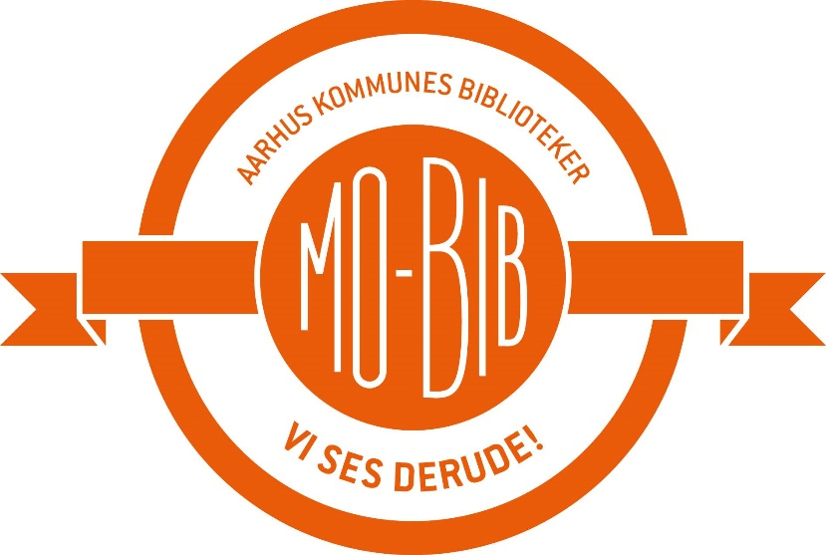
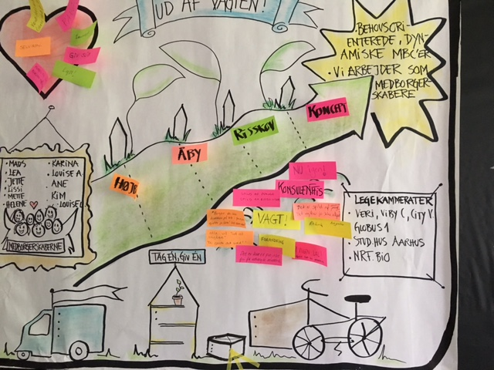

”Ulvetime, afsted på cyklen mod supermarkedet belæsset med snavsede flyverdragter og vrøvlede unger i traileren, 20 minutter til at handle ind og nå hjem og bikse aftensmad sammen, spise, smøre madpakker, proppe de mindste i bad, før det endelig bliver tid til højtlæsning den rolige stund alle ser frem til…… Neeeej! Vi har ikke fået lånt nye bøger…..
Men hvem står dog der? Lige foran supermarkedet? MoBIBLIOTEKET!
Den lille blå biblioteksTukTuk er foldet ud, klar til tegneworkshop og har de bedste højtlæsningsbøger linet op klar til udlån. MoBibliotekaren, Lea snakker lidt med ungerne og de bliver enige om, at de godt tør sidde her og tegne mens far, Jonas, handler. Da Jonas vender tilbage belæsset med poser, kan han snuppe 2 glade børn, 4 tegninger og et par Vitellobøger med hjem. Han får en kort snak med Lea, som spørger til om de plejer at komme på biblioteket. Jonas siger, at de oftest bruger aftener og weekender i hallen, så det er svært at nå på biblioteket og hans kæreste prioriterer at mødes med sin strikkeklub, hvis der endelig er en aften fri. Lea sender dem afsted med et ”Vi ses ved Hallen!” og en flyer om strikkeworkshop, og så når Jonas også lige at låne Natur-Bibloboxen med, så han og ungerne kan udforske vandløbet bag børnehaven i vinterferien.
Lea er godt tilfreds, hun får lagt et billede af Jonas og ungerne op på projektgruppens ”Ud af Vagten!” Facebook og skriver kort til kollegerne, hvad hun lærte af mødet med den lille hverdagstravle familie. Hun spørger til, hvem der vil med Ud af Vagten ved hallen lørdag – 1 kollega er klar og vil pakke MoBiblioteks-cyklen med sportsbøger, tegneserier og magasiner. Lea skynder sig at skrive på Mobibliotekets Facebook til borgere, at MoBiblioteket kommer til hallen lørdag – Jonas har allerede liket og delt siden og skrevet ”om vi ikke ta´r kogebøger om simremad med, da de får gæster søndag”.
MoBiblioteket er et mobilt Bibliotekskoncept.
Det udvikles af medarbejdere, borgere og samarbejdspartnere i Projekt ”UD af Vagten!”

Med Mobiblioteket vil Aarhus Kommunes Biblioteker eksperimentere med at komme ”ud af Vagten!” og gøre bibliotek uden for biblioteket. Vi vil skabe lokalt funderede, behovsorienterede biblioteker, som er mobile, dynamiske, flytter sig efter lokale behov og understøtter lokalt medborgerskab.
De konkrete redskaber er en Biblio-bil, en biblio-budcykel, biblio-bokse og boghuse.
Vi ”popper up” i parker, på torvet, til byfesten, i centret, på stranden og alle mulige andre steder og gør hvad bibliotekerne gør bedst – oplyser, lærer, leger, skaber, låner ud, inviterer og involverer borgerne.
Vi rykker ud efter ønsker fra borgere og lokale samarbejdspartnere, og vi opsøger selv steder, hvor vi mener Mobiblioteket kan gøre en forskel.
Vi vil udfordre og udvide biblioteksrummet og det traditionelle vagtbegreb. Vi vil arbejde behovsorienteret, synligt og mærkbart i lokalområdet. Vi vil øve os i design tænkning og brugerinvolvering og derigennem udvikle og teste redskaber, der understøtter, at vi er mobile, fleksible, møder borgerne, hvor de er, knytter relationer og skaber mulighed for medborgerskab.
Vi vil ikke holde lange stillesiddende møder bag lukkede døre, hvor vi beslutter en masse om, hvad borgerne har behov for. Vi vil ikke skrive lange dagsordner, referater og evalueringer, som ender på et glemt drev eller i en skuffe og sjældent skaber værdi eller gør andre klogere.
Vi vil bruge vores entusiasme, prøve ting af, tegne på væggene, dele vores fejltagelser, lære af hinanden, gøre det vi hver især er bedst til, turde prøve igen, have det sjovt og uhøjtideligt.
Med ”UD af Vagten!” vil vi skabe en bevidst designet øvebane, hvor medarbejderne i samarbejde med borgere og samarbejdspartnere udvikler og tester et mobilt bibliotekstilbud OG indlejret i den proces udvikler kompetencer, som er nødvendige i Biblioteket som Medborgercenter. Vi vil blive gode til behovsafdækning, borgerinvolvering, prototyping, brainstorms, visualisering, partnerskaber og samskabelse.
”UD af Vagten!”-holdet er en gruppe på 9 Mobibbere, som arbejder på biblioteker rundt om i Aarhus. Vi mødes fysisk hver 2. måned, men hele tiden på Facebook, hvor der koordineres, deles tips, ideer, erfaring, ros og læring.

”2 minutter er afsat til at smide post its på væggen under overskriften ”Hvad har vi lært?” ”Hvad var svært?”. Der er dyb koncentration og fokus – så fylder grønne og pink sedler den sorte tavlevæg, og der deles erfaringer på kryds og tværs. Lydniveauet stiger og falder, der bliver grinet en masse. Så breaker vi til kaffe, crossainter og musik, før alle går ud i de mindre grupper, nogle skal lave et udkast til en brugerrejse, andre planlægge konkrete aktiviteter og kontakte samarbejdspartnere, og de sidste går ud til køreskole i TukTukken. Snart summer snakken lystigt igen, kun overdøvet af en lille hidsig motor for uden for vinduet drøner MoBiblioteket afsted.
Vi ses derude!

